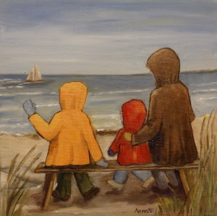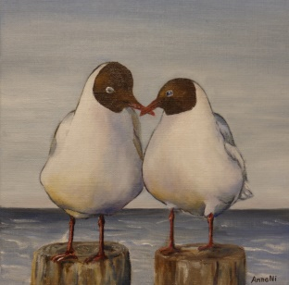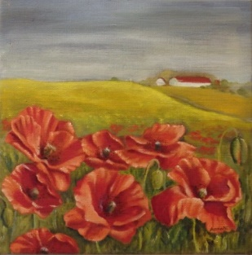
ateljé Anna Ni
Sandbystrand, Österlen
Påsk 2021--Utomhus—Utställning--Corona !!!
2-5 april, kl 12:00-16:00
Annan tid? Ring: 0706 835 133
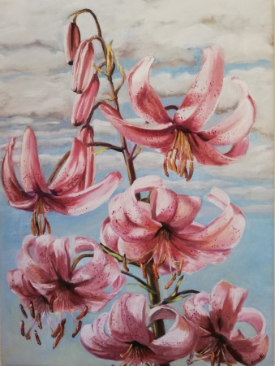
Adress: Sandby byaväg 3 Infart väg 18 från kustvägen mellan Mälarhusen och Borrbystrand

Tel: 0706 835 133
www.annani.se

